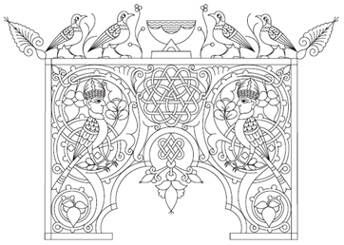



Le mot enluminure désigne ………………………………………….. qui ornent une page de manuscrit.
Le but de l’enluminure ……………………………………………………………………………………………………………………………..................................................................................................................

- miniature : …………………………………………………………….…….
- ……………… : (lettre majuscule placée en tête d’un texte et occupant une hauteur supérieure à celle des autres caractères)
……………………………..

